**MANUAL DE USUARIO SISTEMA CARNE NOBRE**

A Tela inicial consiste em uma tela de login feita para validar algumas informações do usuário para efetuar o ato de login no sistema.  
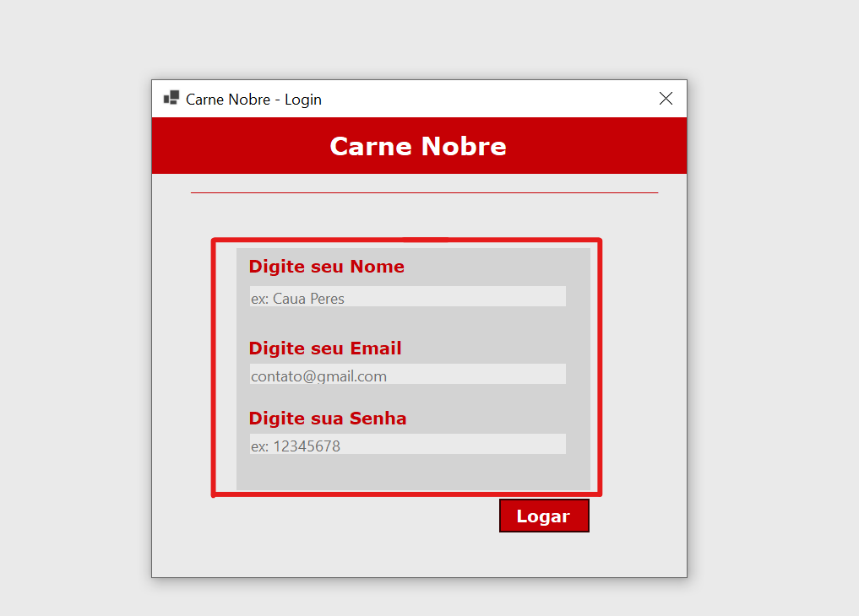  
Nessa tela de login você devera preencher as informações requeridas pelo sistema.  
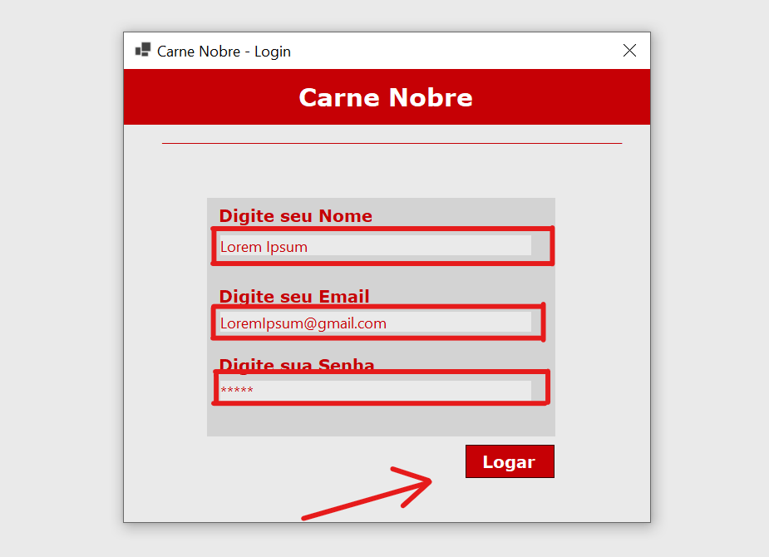  
Após ter preenchido os campos requeridos pelo sistema você devera pressionar o botão “Logar” como ilustrado acima.  
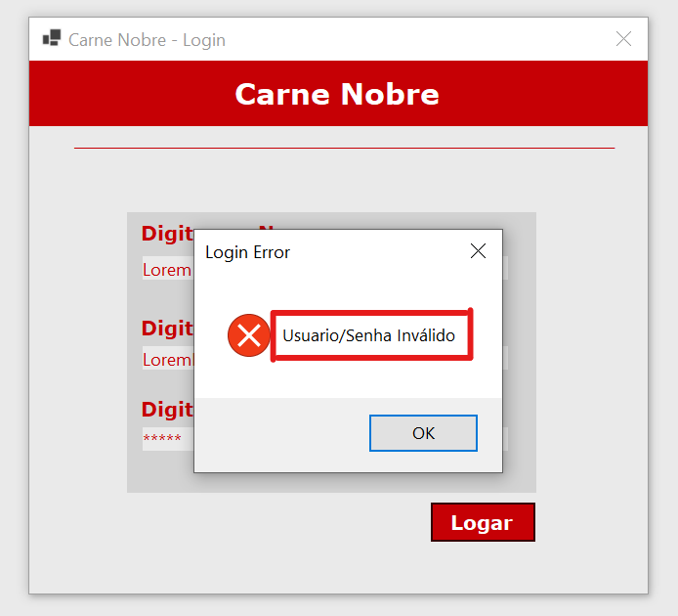  
Caso ocorra de aparecer esta mensagem “Login Error” Significa que Algo no seus dados informados para login estão incorretos, Abaixo o próprio Sistema pode indicar um dos problemas para o usuário “Usuario/Senha Invalido”. Caso contrário o login será efetuado com sucesso.  
  
Tela principal:

Nessa tela você terá as opções de “Cadastro”, “Sair”,” Tabela de Kits”

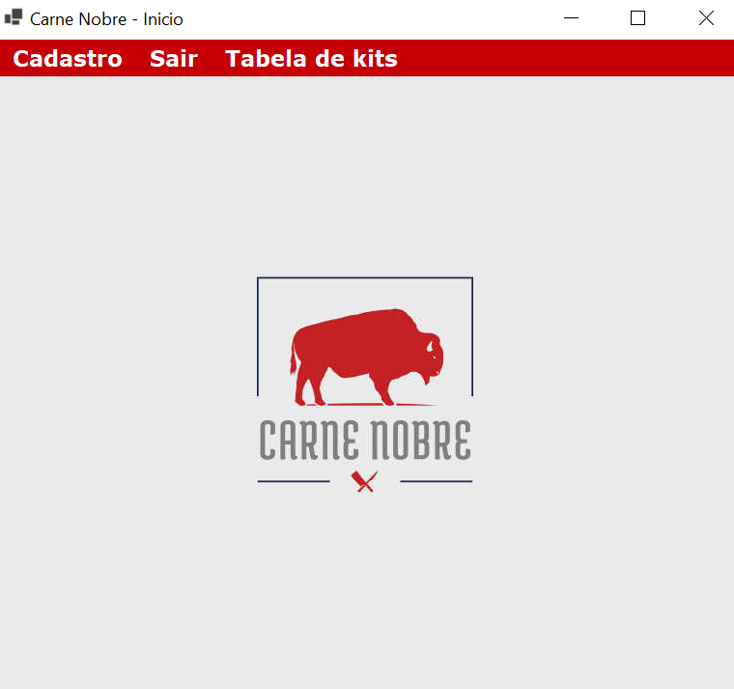  
Caso pressione a opção de “Cadastro” Aparecera uma opção Reforçando oque sera feito pelo sistema. E será direcionado para outra tela para ser efetuado o cadastro de carnes.  
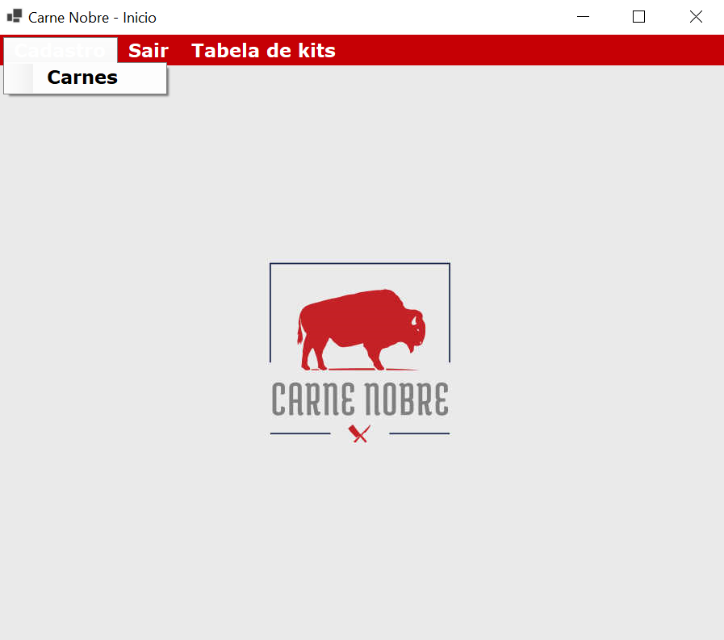   
Ao clicar em “Tabela Kits” o usuário será direcionado para uma Tela com todos os Kits disponíveis no açougue.  
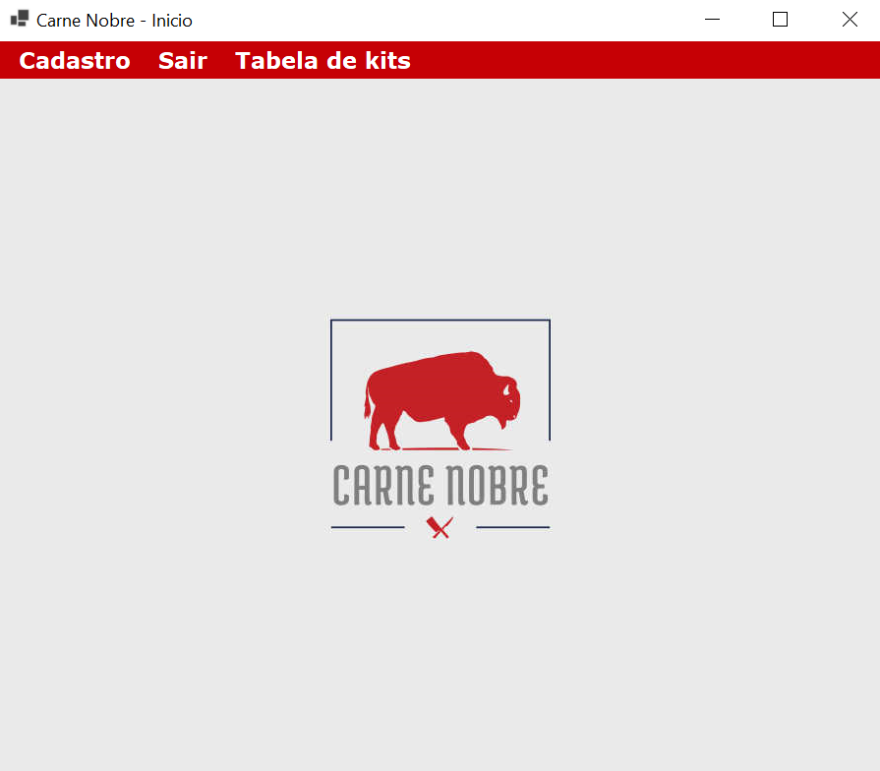  
Ao clicar na opção “Sair” o sistema irá fechar todas as telas atuais e ira encerrar todos os processos do sistema.  
  
Tela “Painel de gerenciamento de recursos”:  
Ao clicar com o Botão direito em algum item na tabela o usuário terá duas opções “Editar”, “Excluir”, que já como são descritas fazem a função proposta, e excluindo o item atual selecionado pela linha que foi clicada.  
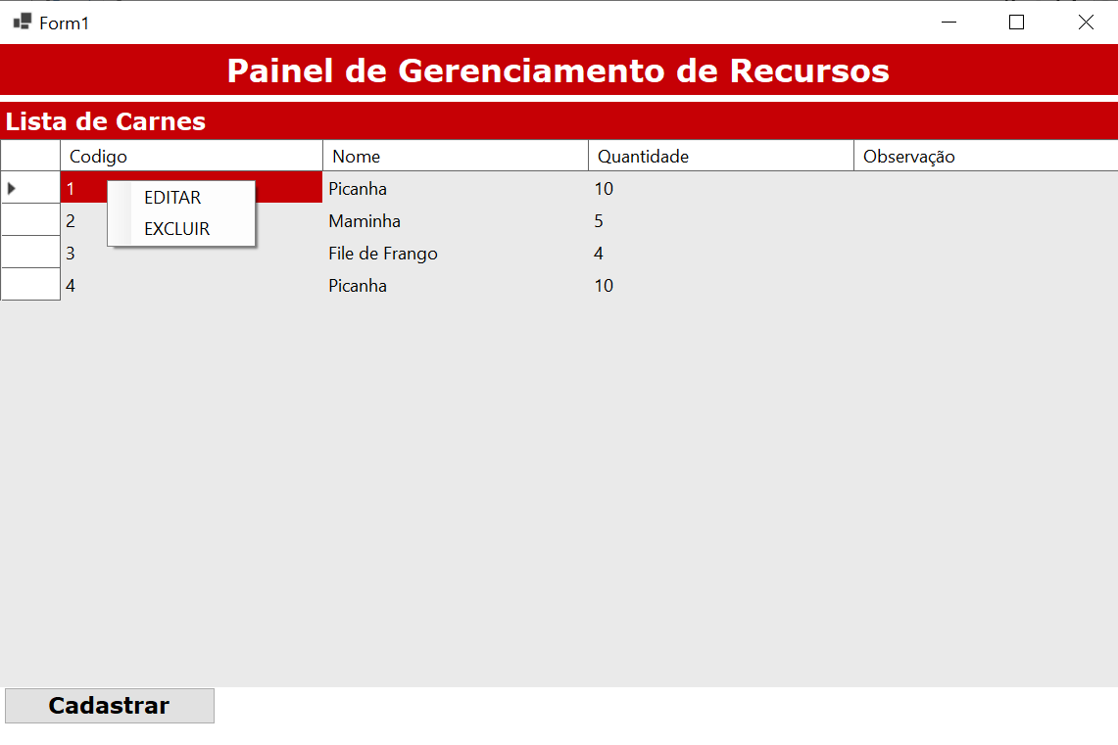  
Ao selecionar a opção “Excluir” o sistema ira mandar uma caixa de mensagem perguntando e confirmando a exclusão do item atual para não gerar nenhuma exclusão por engano:  
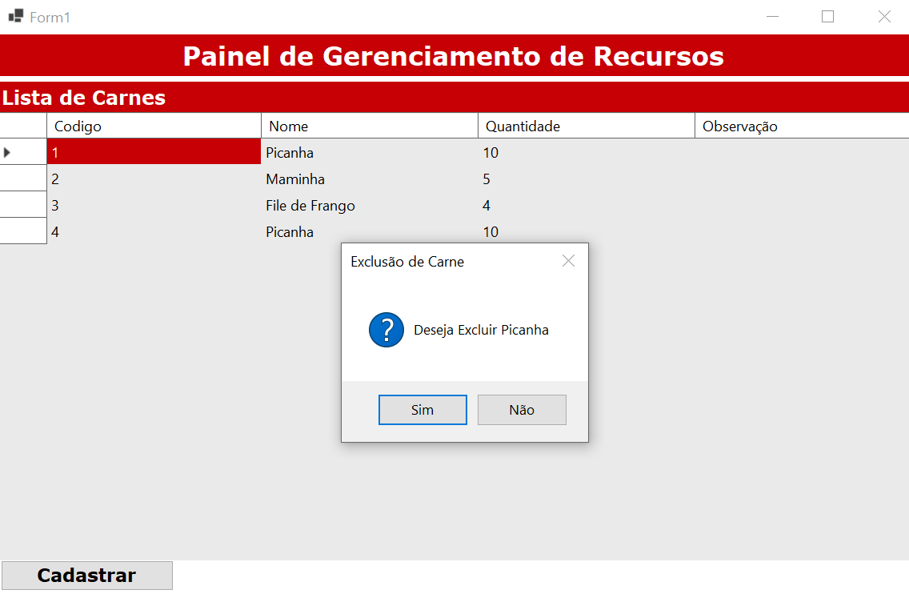  
Ao selecionar a opção “Editar” o sistema mostrara um caixa de diálogo para que o usuário altere as informações desejadas sobre o item selecionado:  
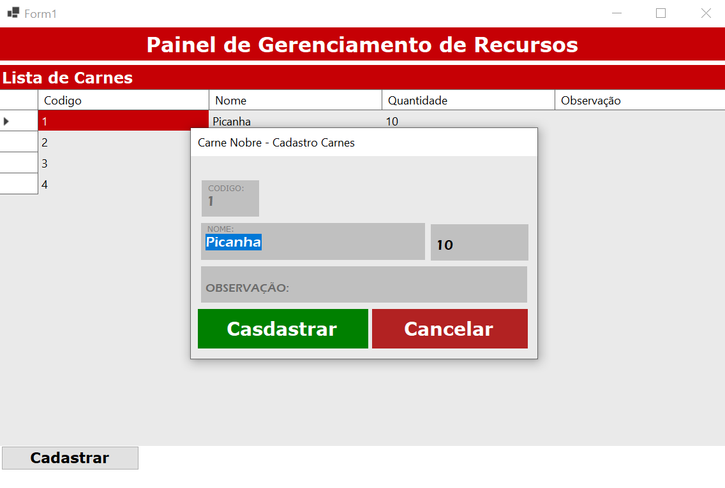  
Também temos a opção de cadastro ao clicar no Botão “Cadastrar” que será mostrado uma caixa de diálogo que terá as opções para cadastro de nova carne no sistema.  
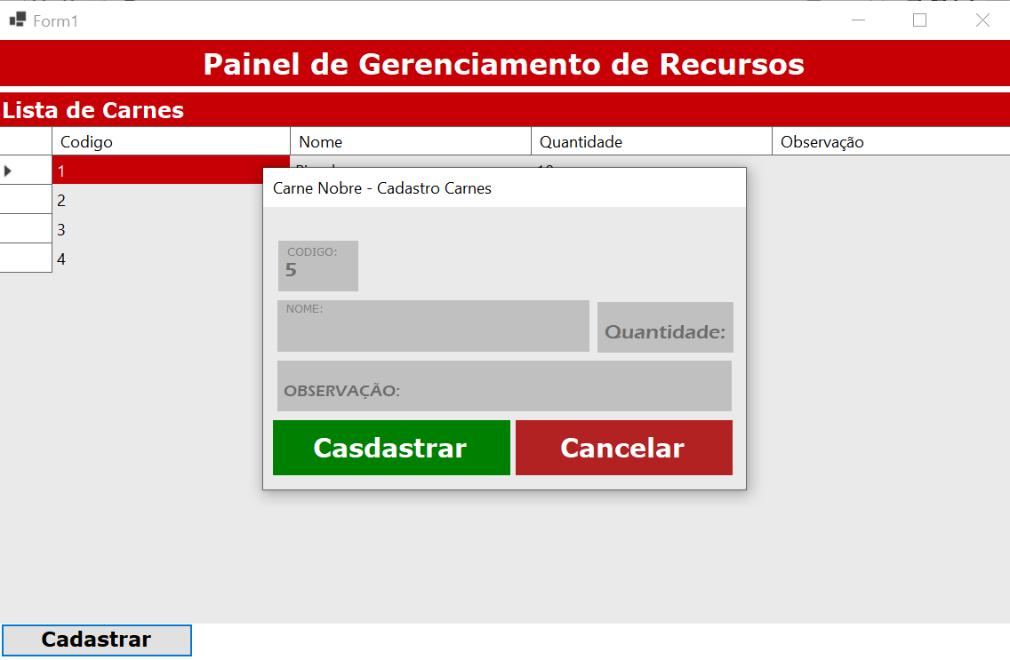  
Tabela kits:  
Ao clicar na opção tabela kits na tela principal ele irá abrir uma nova tela com todos os kits disponíveis a as informações necessárias de cada kit  
